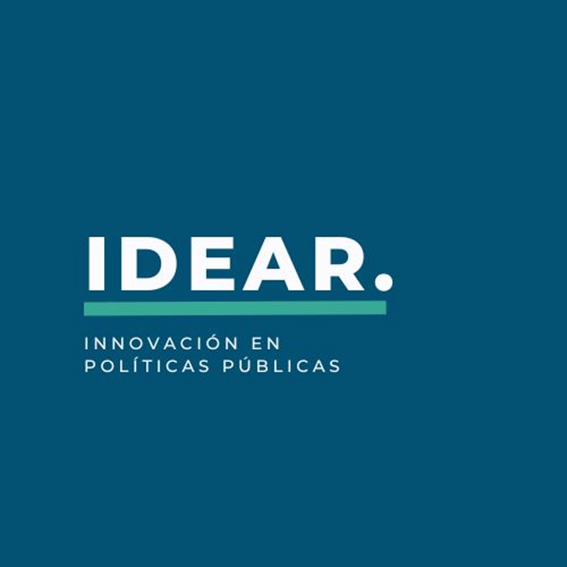

1. **Home** - desarrollo del concepto de la marca

**Desarrollo local y regional**

Nuestra sociedad globalizada e interconectada puede llevarnos a perder nuestra dimensión local y regional, abandonando nuestro sentido de responsabilidad y pertenencia sobre nuestras comunidades y regiones. No puede pretenderse lograr grandes cambios si no se empieza por conocer, querer, y comprometerse por aquello más inmediato.

**Participación ciudadana**

Contribuir al desarrollo de la cultura cívica y política-democrática. En nuestro tiempo contamos con la enorme posibilidad de ejercer la participación ciudadana a través de las herramientas digitales. Tenemos quizás menos tiempo para movilizarnos y asisitir a reuniones, pero esto no puede quitar el valor fundamental que hace a nuestro pacto social y nuestra convivencia democrática, que es la participación de los ciudadanos en la cosa pública.

**Desarrollo educativo**

Sin educación no hay dignidad, ni libertad. El querer una sociedad educada es querer una sociedad digna y libre, no pretendemos menos. En línea con lo antedicho, nuestras comunidades se encuentran en grandes cambios, debemos velar por acompañar a las personas en estos procesos, para que no queden excluídas.

Por otro lado, el desarrollo educativo también comprende un desarrollo íntegro, cultural. Que la persona pueda disfrutar contemplativamente la belleza que presentan artes y maravillas de nuestro mundo, contribuyendo al desarrollo de su felicidad.

**Inclusión social y financiera**

Si bien vivimos en un mundo en constante desarrollo, la brecha entre ricos y pobres se va acrecentando. El capital cada vez está más concentrado, con grandes empresas que invierten en tecnologías que sustituyen la actividad humana y sólo precisan de ejecutivos altamente calificados. El futuro de muchas generaciones se vé comprometido, por eso debemos trabajar desde ahora en encontrarles un lugar, acompañarlos, y darles valor para que puedan desarrollarse con libertad.

**Tecnología**

Es imprescindible la actualización constante de herramientas y conocimiento con los que cuenta nuestro tiempo. La tecnología comprendida en un sentido positivo agiliza y mejora la calidad de las personas, es un medio eficaz e incorruptible para llevar a cabo la visión de futuro que queremos.

**Desarrollo económico sostenible**

Contribuir al fomento de la cultura empresarial y laboral-productiva, con especial consideración de la responsabilidad social corporativa, y el compromiso por la sostenibilidad. Cuidando de nuestros recursos naturales, e incentivando el uso de energías renovables.

Siempre con una visión capitalista, en defensa de la propiedad privada y las libertades económicas.

**Transparencia**

Todo acto (ya sea por acción u omisión) de corrupción queda expresamente rechazado en nuestra asociación. Es vital para el desarrollo de nuestra convivencia y el de nuestras comunidades el obrar en forma transparente, rechazando y denunciando todo acto de corrupción que tenga algún tipo de vinculación con la asociación.

**Soberanía nacional e identidad cultural**

En nuestro mundo globalizado, peligra la riqueza que presenta la diversidad de las identidades culturales. Una sociedad desarrollada con justicia es una sociedad que crece en la diversidad. La uniformidad lleva a la corrupción y el autoritarismo.

**Relaciones internacionales**

La sociabilidad internacional robustece y reafirma el valor de la soberanía e identidades culturales. Nos ayuda a comprendernos mejor, ”vernos y que nos vean desde afuera”. Las comunidades cerradas son las que no salen de sus vicios. El falso miedo a imperialismos o países dominantes no hace más que demostrar la debilidad interna, que no cree en la seguridad de saber defender sus intereses, estableciendo relaciones dialécticas de “o dominantes, o dominados” sin ponderar un criterio de relación cooperativo, sano, virtuoso.

* + - Referencias Internacionales: Objetivos de Desarrollo Sostenible, que estén los logos abajo:
      1. Pobreza (ODS 1)
      2. Educación de calidad (ODS 4)
      3. Industria, innovación e infraestructura (ODS 9)
      4. Ciudades y comunidades sostenibles (ODS 11)
      5. Acción por el clima (ODS 13)
      6. Paz, Justicia e Instituciones sólidas (ODS 16)
      7. Alianzas para lograr los objetivos (ODS 17

1. **Quiénes somos**

Idear nace de la necesidad de potenciar ciudades y regiones como primeros actores de cambio de la realidad social. Trabajamos por co-crear una sinergia virtuosa entre actores públicos y privados, sumando fuerzas para atender a los desafíos tecnológicos de nuestro tiempo, junto a una visión de desarrollo basado en la sostenibilidad.

Misión: ¿A qué nos dedicamos?

* + - Desarrollamos políticas públicas que impacten en la agenda del desarrollo local y regional, con un marco regulatorio propicio a los desafíos y actualizaciones del siglo XXI;
    - Promovemos cursos, talleres, actividades que atiendan a los desafíos educativos que presenta el siglo XXI;
    - Buscamos nuclear actores públicos y privados a fin de establecer una relación sinérgica virtuosa, que genere propuestas de valor en beneficio del bien común.
  1. Visión: Consolidarnos como una organización referente en el desarrollo local y regional.
  2. Valores
     + 1. Democracia deliberativa:

Recuperar el control de la agenda pública a través de la **participación ciudadana**.

Reafirmar la identidad cultural que hace al lugar dónde vivimos, comprometernos en la toma decisiones.

Poder comprender las decisiones que toman nuestros gobernantes. Nuestras comunidades necesitan de una participación más proactiva de nuestra parte, como ciudadanos tenemos el derecho a hacerlo sin formar parte de la estructura pública-política.

* + - 1. Optimismo e innovación:

Mantener una mirada optimista, como un principio fundamental para pensar con **creatividad** las propuestas de un mejor futuro.

Aplicar las herramientas que provee la **tecnología** en pos de generar un impacto social más eficiente.

Recuperar el valor y la confianza en la política como herramienta de transformación positiva, que cuida y promueve la dignidad de las personas.

* + - 1. Mirada global:

Involucrar a los actores internacionales para lograr un **desarrollo sostenible**.

Conocer qué temas está discutiendo el mundo.

Generar vínculos y nexos con los actores internacionales, principalmente los que hacen a la región Latam.

* + - 1. Cooperación público-privada:

Trabajar en conjunto empresas y estado, nutriendo los lazos y vínculos entre ellos.

Generar relaciones virtuosas en la relación entre empresas y estado, cuidando la **transparencia** y la **defensa de la competencia**.

* 1. Propósito: Recuperar el valor y la confianza en las instituciones públicas, curando la polarización existente, y trabajando por recuperar el sentido común de nuestros dirigentes; creando puentes de sinergia entre los actores públicos y privados en pos de un desarrollo sostenible.

1. **Dependencias**

(Logo) Idear Tigre con link url a esa dirección de página web.

Postulate para cambiar la realidad en tu comunidad: Quiero Idear en mi municipio formulario*

1. **Contactanos**